文宣战

潘丽琼 [有理儿有面](javascript:void(0);)

**有理儿有面**

微信号 youli-youmian

功能介绍 你说是不是

2021-04-11[原文](https://mp.weixin.qq.com/s?__biz=Mzg3MjEyMTYyNg==&mid=2247527909&idx=2&sn=e80f9d648c3f101d0d84852d591b71bd&chksm=cef63990f981b0863062666859d8227deb547ecdf3d5506a4ee3fcddda61b8018620fb031035&scene=27#wechat_redirect&cpage=41) 发表于

收录于合集





**全文共554字，图片1张，预计阅读时间为2分钟。**



▼

作者：香港传媒人 潘丽琼

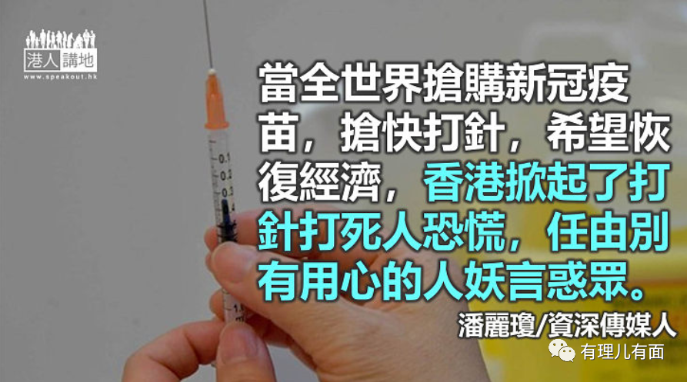

本世纪重要的战争，不一定是飞机大炮，而是文宣战。谁说出最惊吓的故事，或最煽动民情，便控制了话语权，被攻一方，有理说不清。

香港政治环境复杂，文宣战打得激烈。尤其自国安法这把屠龙刀一出，反对派偃旗息鼓，敢怒不敢言，一直在寻找缺口反攻政府。疫情是复仇大好良机，杀人不见血，无证无据，难以入罪。

香港是弱势政府，最怕被人骂不尊重私隐、人权和自由，所以左闪右避，行前三步倒退两步。连安装“安心出行”都不敢强制，随你鬼画符填上无人核实资料，留下防疫漏洞，不像内地雷厉风行推健康码，迅速清零。

当全世界抢购新冠疫苗，抢快打针，希望恢复经济，香港掀起了打针打死人恐慌，任由别有用心的人妖言惑众。有新闻界乐此不疲报道：某某打完针几多天，一命呜呼！吓得胆怯者加入退针潮，结果不到一成人接种率，距六至八成人接种至全民免疫，恐还有几年！

政府应预料有敌人虎视眈眈，散播谣言，陷政府于不义。所以，该积极反驳，有人提议，把每天几多人因未接种疫苗致死数字公布。这是重掌话语权之法。又可以找明星或名人宣传，要求公务员、食肆、零售员工、教师等打疫苗等，增加诱因。

这是一场没烟硝的“心战”，打得你死我活，杀人不见血，战场隐藏在每个人心里—我们被攻陷，被俘虏，被奴役，自己人互相残杀，懵然不自知。

本文转自《港人讲地》

原文转载自《头条日报》 2021年4月8日





**关注公众号：**

**有理儿有面**

**理   性｜   揭   秘｜   探   讨**







### 精选留言

用户设置不下载评论